

ที่ สฎ 75301.1/ว.02 สภาองค์การบริหารส่วนตำบลพลายวาส

79 ม.1 ต.พลายวาส อ.กาญจนดิษฐ์ จ.สุราษฎร์ธานี 84160
18 กุมภาพันธ์ 2567
เรื่อง ขอเชิญประชุมสภาสมัยสามัญ สมัยที่ 1/2567 ครั้งที่ 1

เรียน
สิ่งที่ส่งมาด้วย 1. ระเบียบวาระการประชุม จำนวน 1 ชุด
2. สำเนารายงานการประชุมสภาสมัยสามัญสมัยที่ 4/2566 ครั้งที่ 2 จำนวน 1 ชุด
3. ขอเสนอโอนสิทธิโครงการ 1 โครงการวางท่อขยายเขตบริการจำหน่ายน้ำประปาหมู่ที่ 3
จำนวน 1 ชุด

ด้วยองค์การบริหารส่วนตำบลพลายวาส จะดำเนินการเปิดประชุมสภาฯ สมัยสามัญ สมัยที่ 1/2567 ครั้งที่ 1 ในวันพุธที่ 28 กุมภาพันธ์ 2567 เวลา 10.00 น. ณ ห้องประชุมสภาองค์การบริหารส่วนตำบลพลายวาส เพื่อพิจารณาเรื่องต่าง ๆ ดังต่อไปนี้
1. พิจารณาให้ความเห็นชอบกำหนดสมัยประชุมสมัยสามัญประจำปี พ.ศ. 2567 และ สมัยสามัญสมัยแรกประจำปี พ.ศ. 2568
2. ขอเสนอโอนสิทธิโครงการ 1 โครงการวางท่อขยายเขตบริการจำหน่ายน้ำประปาหมู่ที่ 3
เพื่อให้การดำเนินการดังกล่าวเป็นไปด้วยความเรียบร้อย จึงขอเชิญท่านเข้าประชุม ตามวัน เวลา และสถานที่ดังกล่าว ข้างต้น

จึงเรียนมาเพื่อโปรดทราบและเข้าประชุมโดยพร้อมเพรียงกัน

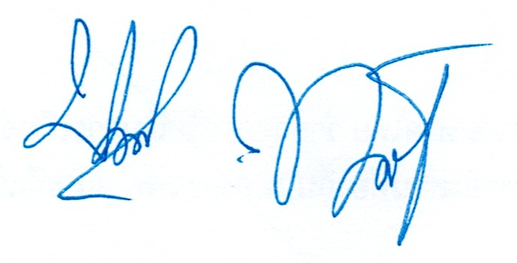
ขอแสดงความนับถือ

(นายบุญส่ง ทองเรือง)
ประธานสภาองค์การบริหารส่วนตำบลพลายวาส

สำนักงานปลัด อบต.พลายวาส (กิจการสภาฯ)
โทร./โทรสาร 0-7737-9376
ไปรษณีย์อิเล็กทรอนิกส์ info@plaiwass.go.th
“ซื่อสัตย์สุริต มุ่งผลสัมฤทธิ์ของงาน ยึดมั่นมาตรฐาน บริการด้วยความเป็นธรรม”

ระเบียบวาระการประชุมสภาองค์การบริหารส่วนตำบลพลายวาส
สมัยสามัญ สมัยที่ 1/2567 ครั้งที่ 1
วันพุธที่ 28 กุมภาพันธ์ 2567 เวลา 10.00 น.
ณ ห้องประชุมสภาองค์การบริหารส่วนตำบลพลายวาส อำเภอกาญจนดิษฐ์ จังหวัดสุราษฎร์ธานี
......................................................................

ระเบียบวาระที่ 1 เรื่องที่ประธานจะแจ้งให้ที่ประชุมทราบ
ระเบียบวาระที่ 2 เรื่องรับรองรายงานการประชุมสภาสมัยสามัญ สมัยที่ 4/2566 ครั้งที่ 1 เมื่อวันที่
26 ธันวาคม 2566
ระเบียบวาระที่ 3 เรื่องเพื่อพิจารณา
3.1 พิจารณาให้ความเห็นชอบกำหนดสมัยประชุมสมัยสามัญประจำปี พ.ศ. 2567 และสมัยสามัญสมัยแรกประจำปี พ.ศ. 2568
3.2 ขอเสนอโอนสิทธิโครงการ 1 โครงการวางท่อขยายเขตบริการจำหน่าย น้ำประปาหมู่ที่3
ระเบียบวาระที่ 4 กระทู้ถาม (ถ้ามี)
ระเบียบวาระที่ 5 เรื่องอื่น ๆ (ถ้ามี)

